Von: Ines Dietze [mailto:Ines.dietze@t-online.de]
Gesendet: Montag, 24. Mai 2010 16:35
An: 'Ines Dietze'
Betreff: Newsletter- Ines´ Kochstudio - 24.05.10



Entworfen von: http://www.art-of-caro.de/#28



Meine lieben Besucher,

es ist wieder soweit. Das neue Video ist schon eine Weile da. Ich koche für euch nackt. Ja, ihr habt richtig gelesen. Ich hoffe, ihr kocht es nach, denn es war wirklich lecker. Wieder einmal habe ich es mir ausgedacht. Ich hatte alle Zutaten da und die mussten dann auch weg. Lach. So bin ich eben. Wenn im Fernsehen die Quoten fallen, wird nackt gefilmt. Ich mache das mal eben so, auch ohne dass meine Quoten fallen, hoffe ich. Ich wünsche mir, ihr hattet schöne Pfingsten und seid alle gesund.

Ihr findet dort den Einkaufszettel und das Rezept mit Video:

http://www.eure-idee.com/172064/218901.html



Und ganz wichtig: Ich habe auf meiner Seite keine Süßspeisen, doch damit ist jetzt Schluss. Wir haben uns verlinkt:

www.meinnachtisch.de



Wer jeden Morgen mit guter Laune geweckt werden möchte, meldet sich beim Mopf – Newsletter an und kann natürlich für Klein und Groß jede Menge kaufen. Er ist ein Künstler, der eigentlich in jedem Geschäft vertreten sein sollte: Die Gute-Morgen-Mopf-Mail http://www.mopf.net

Jetzt auch der Mopf Blog:

http://www.blog.mopf.net/



Mopf kocht auch. Schaut selber:

http://www.eure-idee.com/232101.html

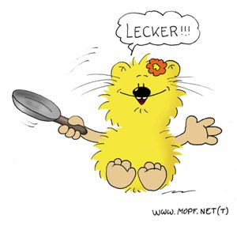

Bei den Hörrezepten gibt es die Milchsuppe aus den Kriegszeiten. Eine Twitterin suchte es schon so lange und ich habe meine 89 Jahre junge Omi angerufen und sie hat es mir spontan erzählt. Hört mal selber. Es soll lecker schmecken. Ich mag Milch nicht so gern. Das 1 € Essen.

http://www.eure-idee.com/157701.html

Nagernachrichten:

Ich bin traurig, da der Papi von meinem Fellkind Prinz Moppel gestorben ist. Ich weiß nicht, ob das alle verstehen können, aber wir mögen die Familie sehr.

http://www.eure-idee.com/40023/188901.html

Das ist Prinz Moppel. Er lebt bei mir mit Hermine.

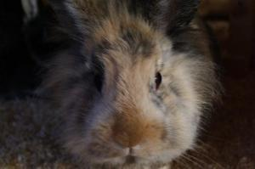

Für die Beiden ist das neue Außengehege fertig. Das war eine Arbeit. Hermine hat noch nie Regen kennengelernt. Jetzt ist sie ein Regenjunkie. Ich könnte mich kaputt lachen. Denkt ihr, sie geht rein? Nein… lach

http://www.eure-idee.com/41801.html?action=details&mediaId=0908bc25f99510b8659bd0f96a95e6a65d79#albumstart

Das ist Hermine, die Verrückte:

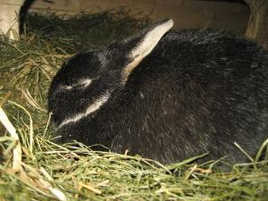

Ansonsten, ist schon das neue Video in Arbeit. Der Newsletter kommt ja auch ziemlich spät.
Was gibt es bei euch neues? Was macht ihr? Schreibt mir oder tragt das Neueste in das Gästebuch ein oder schreibt per Mail.
Ich freue mich über jedes Lebenszeichen von euch.
Alle, die mich persönlich kennen, grüße ich mal auf diesem Weg.

Lasst es euch gut gehen und ganz liebe Grüße.

Eure Ines

PS.: Ihr könnt jederzeit euch vom Verteiler nehmen lassen. Schreibt einfach eine Mail. Das mache ich sofort.

